

|  |
| --- |
| **Laporan Praktikum**  **Algoritma dan Struktur Data** |
|  |

**Disusun oleh:**

**Irfan Triadi Saputra**

**( 20090017 )**

**Kelas :**

**1B / DIV Teknik Informatika**

**Dosen :**

**Dwi Intan Af’idah, S.T., M.Kom**

**PROGRAM STUDI TEKNIK INFORMATIKA**

**POLITEKNIK HARAPAN BERSAMA**

**TAHUN AJARAN 2020/2021**

Tugas 6: Algoritma Percabangan

Tulislah kode **program** untuk menjelaskan baris kode untuk kasus di bawah ini:

(Disarankan terdapat kalimat **comment** tentang **nama creator** dan penjelasan **kode program**)

1. Program penentuan remidi

Dengan ketentuan:

1. Masukan nilai dari keyboard
2. Jika nilai kurang dari 70 maka tampilkan keterangan remidi
3. Buatlah program dari notasi algoritma berikut ini:

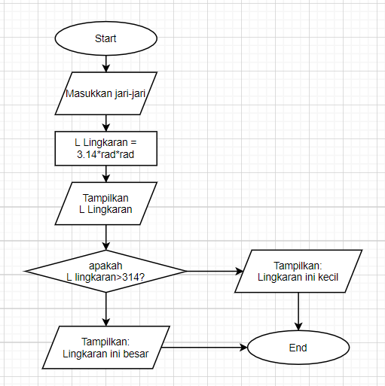

Tugas 6: Algoritma Percabangan

1. Buatlah program dari notasi algoritma berikut ini:

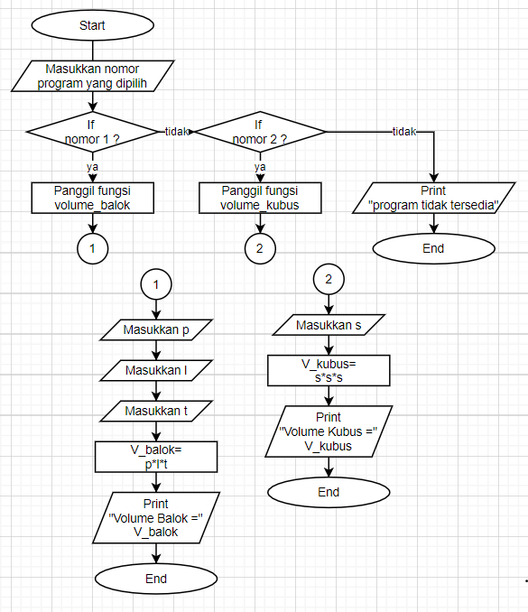

“Struggle, biggest weakness is when you give up

and your greatest power is when you try one more time”

Jawaban

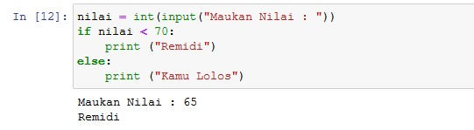

Program penentuan remidi

Dengan ketentuan:

1. Masukan nilai dari keyboard

**Nilai=int(input(“Masukan Nilai : “))**

1. Jika nilai kurang dari 70 maka tampilkan keterangan remidi

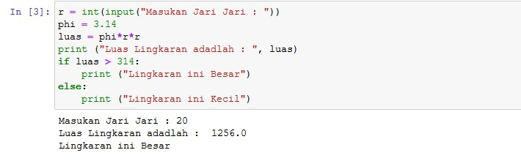

1. 